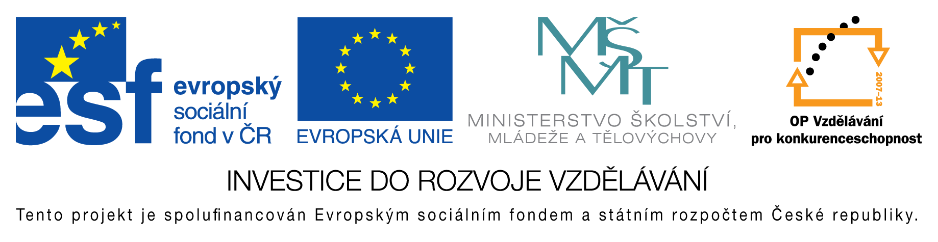
EU peníze do škol - CZ.1.07/1.4.00/21.3290
Modernizace výuky

FORMULÁŘ K PREZENTACI VÝUKOVÉHO MATERIÁLU

ŠABLONA: III/2 | POŘADOVÉ ČÍSLO VZDĚL. MAT: 172
VZDĚLÁVACÍ OBLAST: Matematika a její aplikace | POČET LISTŮ: 5
VZDĚLÁVACÍ OBOR: Matematika | AUTOR VZDĚL. MAT: Mgr. Markéta Zakouřilová
NÁZEV VZDĚL. MAT.: Největší společný dělitel | VYTVOŘENO: 22. 2. 2013

Autor výukového materiálu si ponechává autorská práva, škola disponuje neomezenou licenci k jeho využití.

Metodický návod k výukovému materiálu:
Materiál slouží k prezentaci pojmů: společný dělitel, největší společný dělitel. Je vysvětlen postup při zjišťování největšího společného dělitele. Jsou uvedeny příklady s výsledky.

Klíčová slova:
dělitel, největší společný dělitel, matematika

Vlastní hodnocení výukového materiálu:
Materiál je možné použít i ve vyšších ročnících k opakování učiva, či jako test.

